# 一．搭建基本开发环境

1.下载最新版maven 3.3.9，官网地址 <http://maven.apache.org/download.cgi>

2.解压后放在本地文件夹中，个人放在D:\EAD\

3.配置系统环境变量：

MAVEN_HOME D:\EAD\apache-maven-3.3.9

PATH D:\EAD\apache-maven-3.3.9\bin

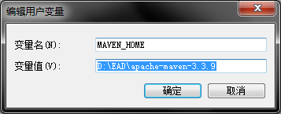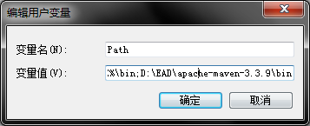

4.CMD输入mvn，查看是否安装正常

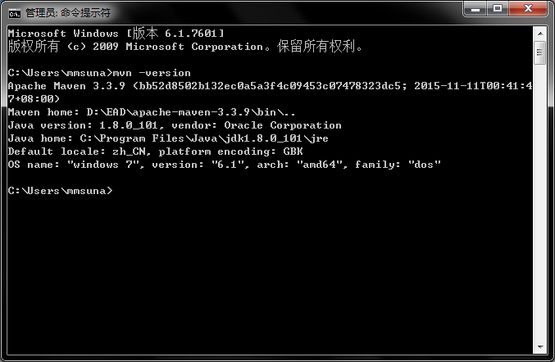

5.下载最新版java sdk（1.8）并安装，略

6.下载最新版Eclipse For Java EE Neon <http://www.eclipse.org/downloads/>

（先下载Eclipse Neon安装器，然后选择J2ee版本）

7.利用Eclipse的install new software安装最新版m2e插件

<http://download.eclipse.org/technology/m2e/releases/>

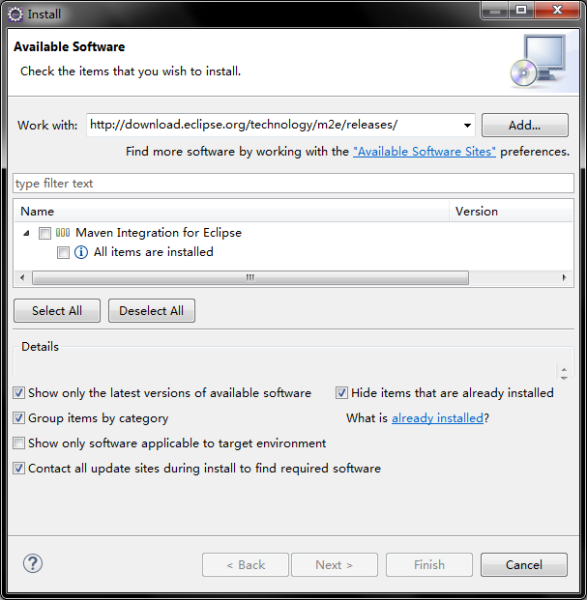

8.替换C:\Users\mmsuna\.m2下的setting.xml文件（修改mvn服务器地址为本地私服）



1. 删除缓存文件夹 （使setting生效）C:\Users\mmsuna\.m2\repository

# 二．创建webapp项目

1. 在Eclipse中创建maven工程

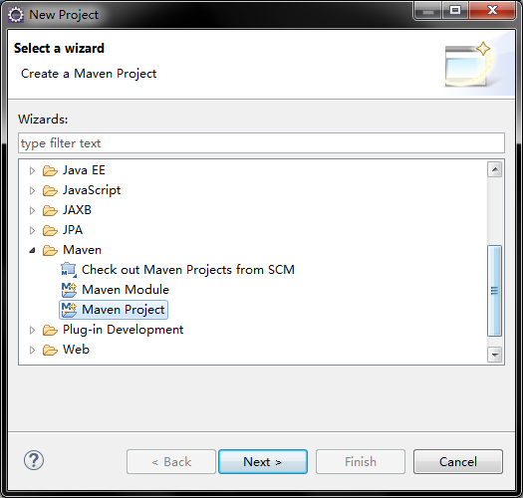

1. 勾选create a simple project

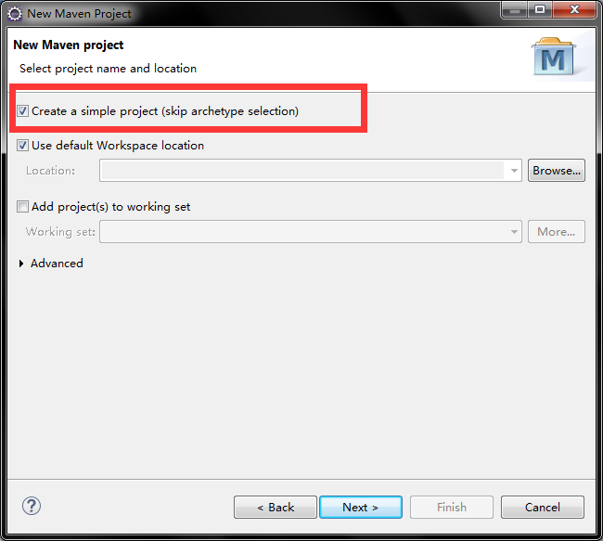

12.packaging选war

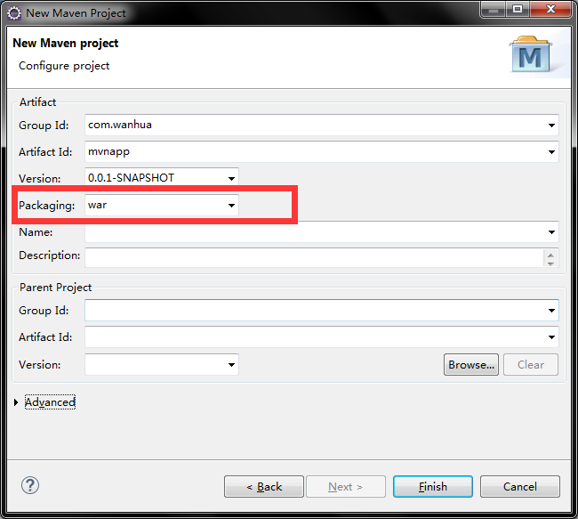

1. 配置项目java compiler版本为最高（默认1.5，当前配置1.8）

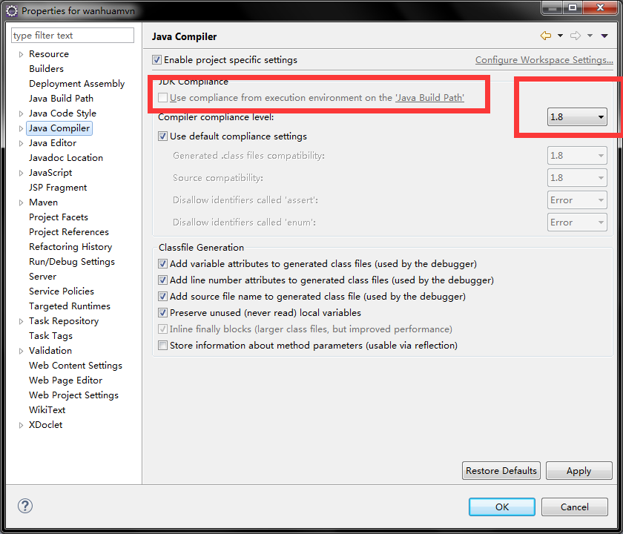

14.右键选择Project Facets确认Dynamic Web Module为勾选状态，版本为可选的最高版本 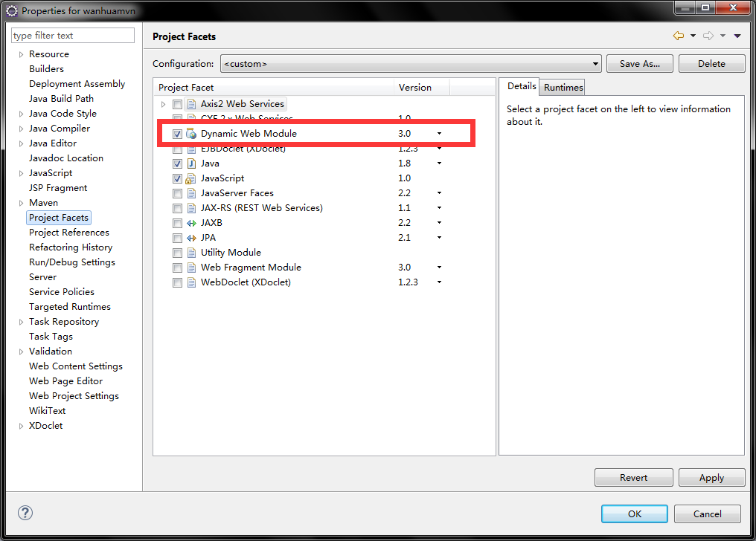

15.在10的基础上，选择下方further configuration，将content diretory 换成 src/main/webapp，点击OK

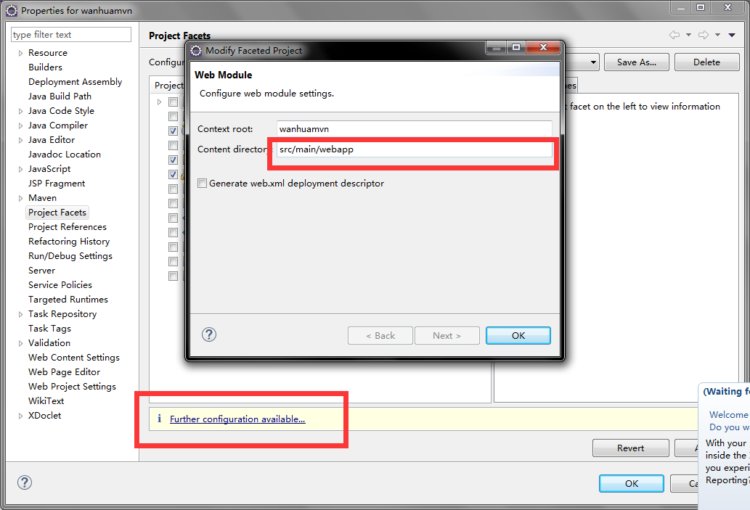

16.进入Deployment Assembly，确保src/main/webapp指向/ 如下图所示

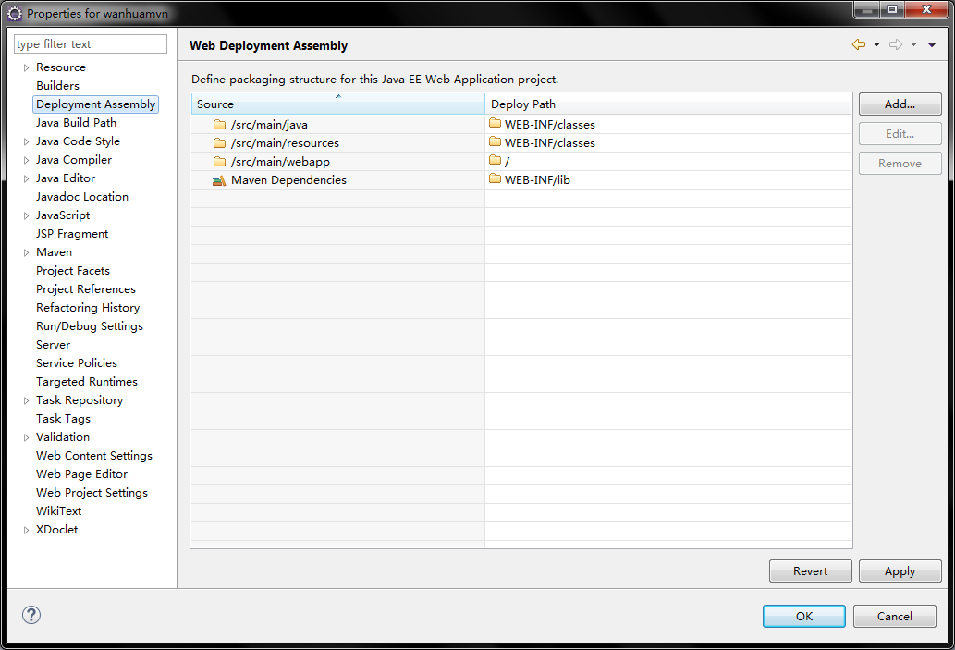

至此，基本的webapp搭建完成。

# 三．搭建tomcat + mysql服务环境

17.安装tomcat 8

18.配置tomcat到eclipse server中

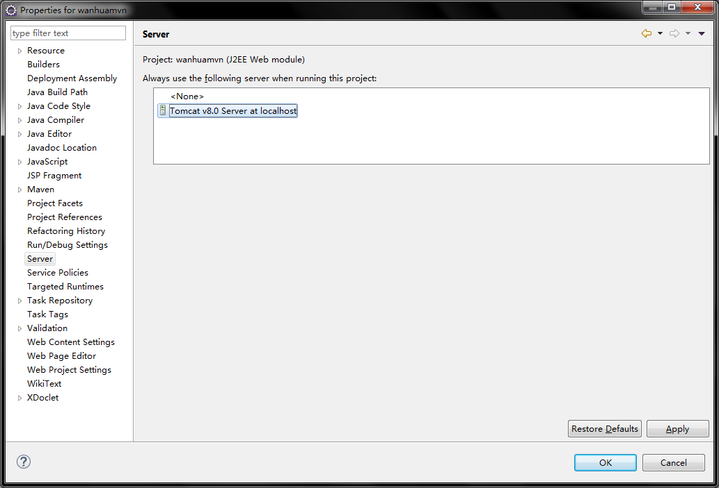

1. 配置server locations的第二项，且选择路径为tomcat下的webapp
2. 在Eclipse中创建server，基于tomcat8

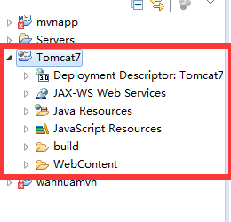

21.Targeted Runtimes选择创建的server。

22.官网下载最新版mysql installer 3.3.9并安装

23.Servers tomcat_user.xml中添加mysql帐号信息

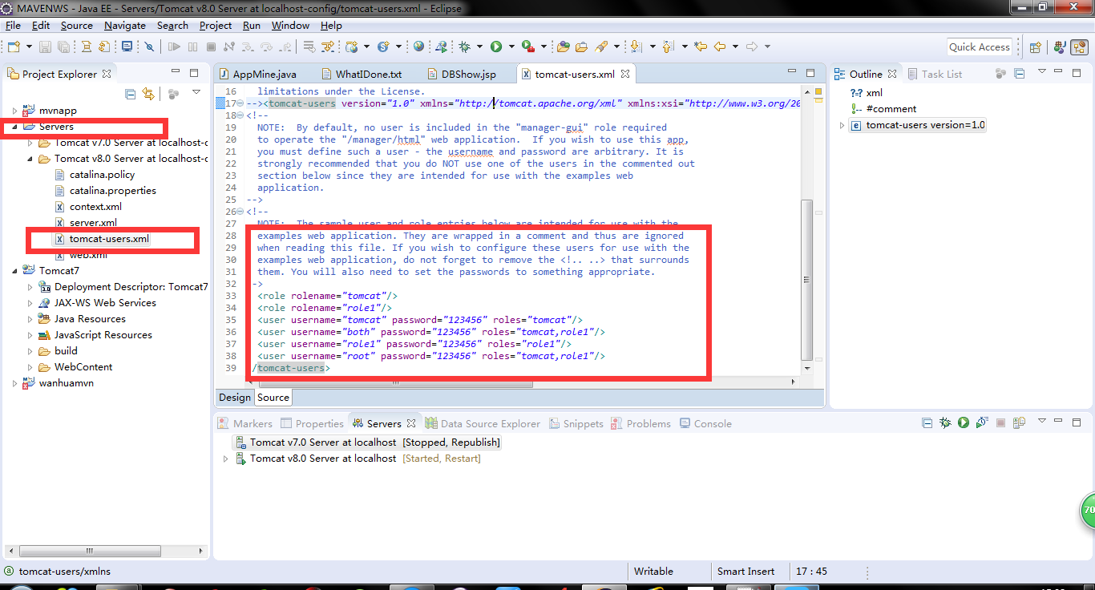

24.Mysql官网下载最新mysql connecter for java(即mysql connecter for j)，并将其中的jar文件放在src/main/webapp/web-inf/lib中。

25.Servers context.xml文件添加mysql信息

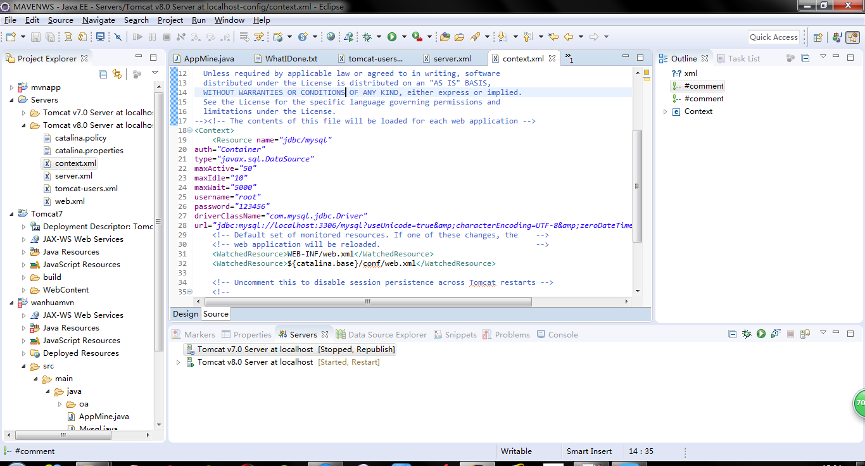

26.在项目的java build path->library中，选择add library...选择Server runtime，并选择目前的tomcat8，finish完成，导入tomcat相关的lib库。

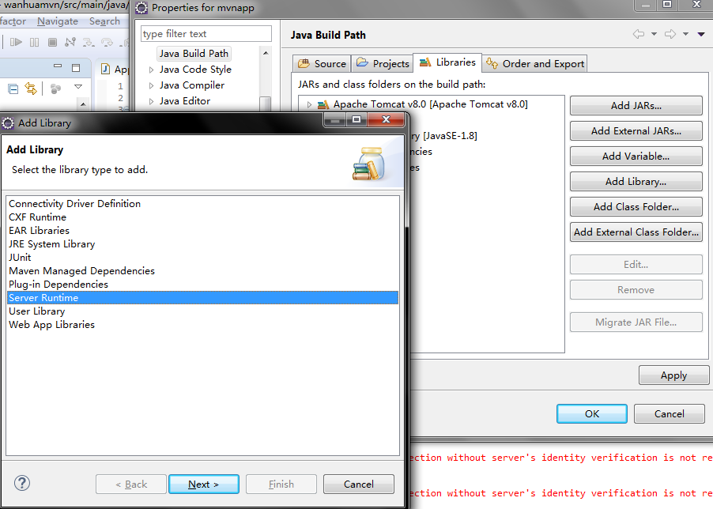

至此，webapp的服务器基本搭建完成。

# 写程序验证

27.在webapp中新建servlet文件，并在其中加入链接数据库的程序代码，过程略。

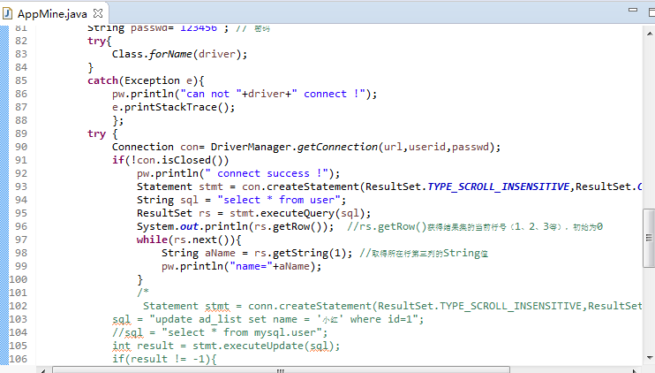

28.右键选择新建的servlet文件，run as->run on server，选择创建的tomcat 服务器，查看运行结果。

